Державний вищий навчальний заклад
Ужгородський університет
Факультет інформаційних технологій

Лабораторна робота №1
Тема: Вступ до веб-розробки.

Виконав студент 1 курсу
Спеціальності «Інженерія програмного забезпечення»
Шепа Іван Іванович

Ужгород-2026
Мета: Ознайомлення із командами ping та tracert. Створення базового html-документу та його хостинг.

Вивчити питання: Структура мереж. ІР-адреси та їх типи. Робота з командами ping та tracert. Хостинг. Структура HTML-документу.

Завдання до роботи:
- Скріншот вашого з’єднання з сервіру myip.com де буде видно ваш зовнішній IP та ін.

- Скріншот вашої внутрішньої (локальної) IP адреси.

- Скріншот команди ping до сайта moodle.uzhnu.edu.ua.

- Скріншот команди tracet/traceroute до сайта moodle.uzhnu.edu.ua.

- Скріншот HTML-документу що Ви відкриваєте локально у вашому браузері. (Увага – h1 тег повинен містити ваше ПІБ і відповідно ваше ПІБ буде на скріншоті).

- Скріншот HTML-документу що було завантажено на хостинг, описаний в детальній інструкції.

- Скріншот або документ або фото яке відтворює зміст ідеї початкової сторінки Вашого web-сайту.

Хід роботи
1. Дізнався зовнішню IP адресу свого ПК з сайту myip.com: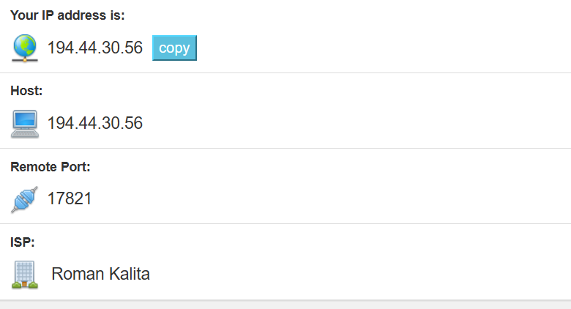

2. Дізнався внутрішню IP адресу свого ПК за допомогою терміналу:
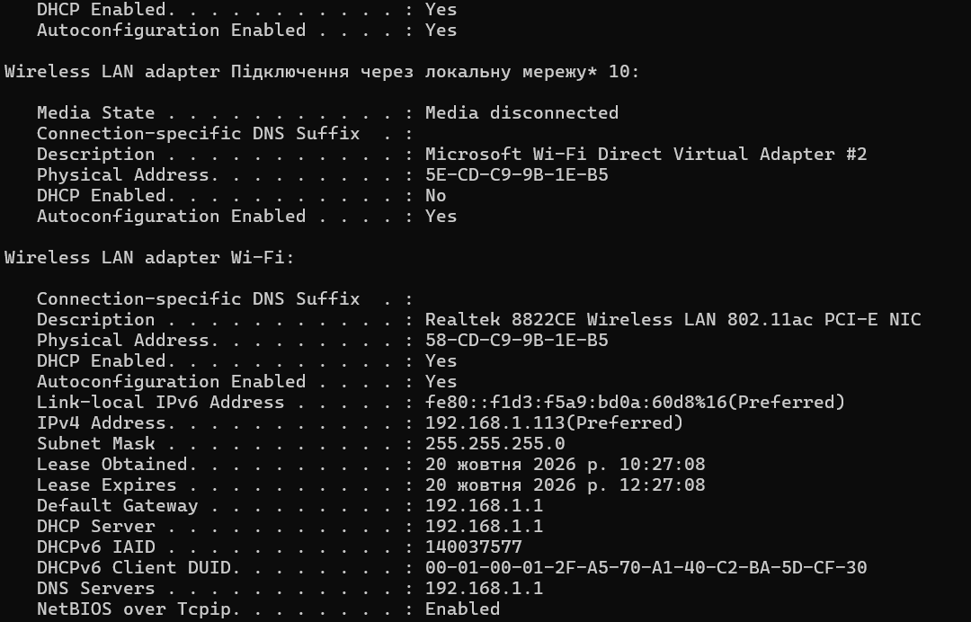

- Виконав команду ping в терміналі для сайту moodle.uzhnu.edu.ua:

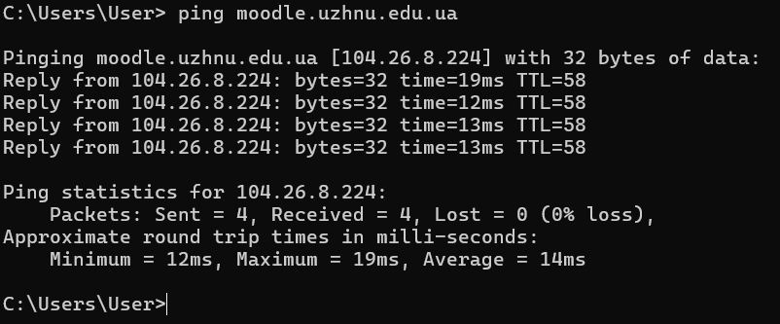

- Виконав команду tracert в терміналі для сайту moodle.uzhnu.edu.ua:
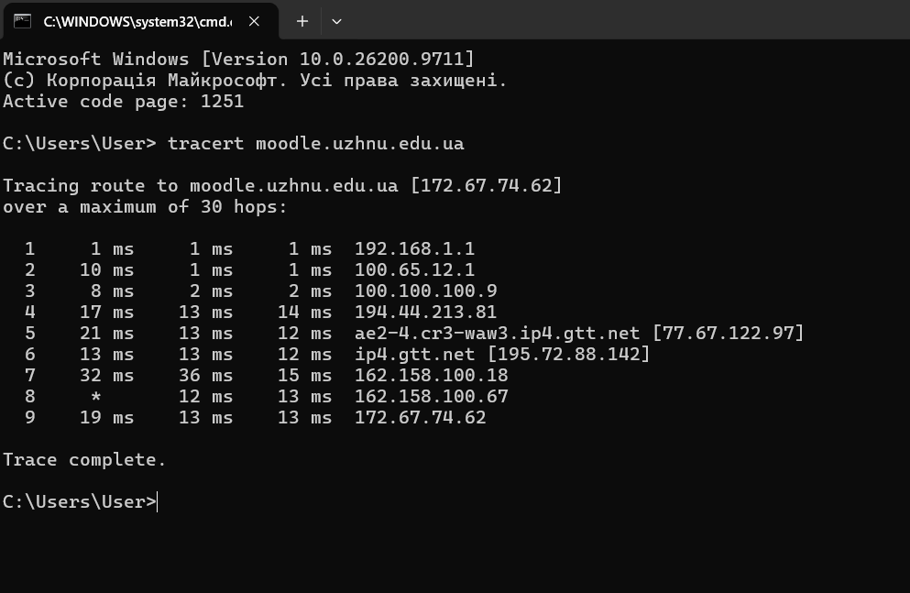

- Використовуючи VSCode було створено перший HTML-документ:
<!DOCTYPE html>
<html lang="uk">
<head>
<meta charset="UTF-8">
<title>Мій перший сайт</title>
</head>
<body>
<h1>Шепа Іван Іванович</h1>
</body>
</html>

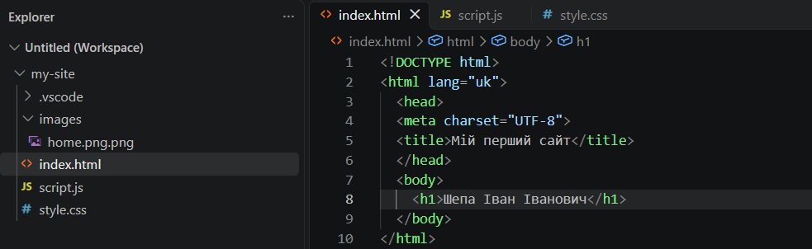

- Використовуючи панель доступу до FTP та ввівши свій логін та пароль FTP-акаунту, завантажили у кореневу папку створений index.html:
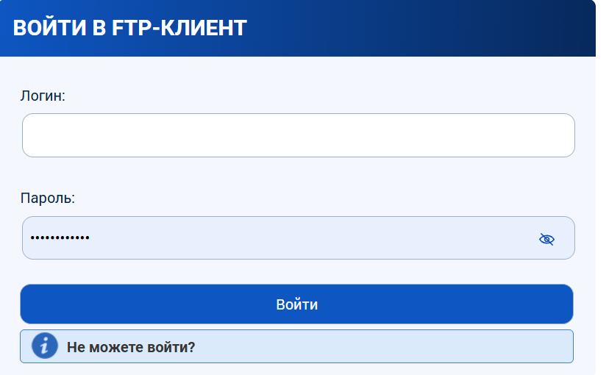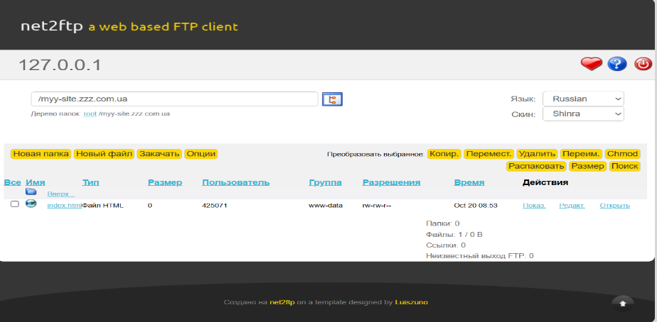

- В майбутньому я би хотів дуже реалізовати свій сайт результат знизу:
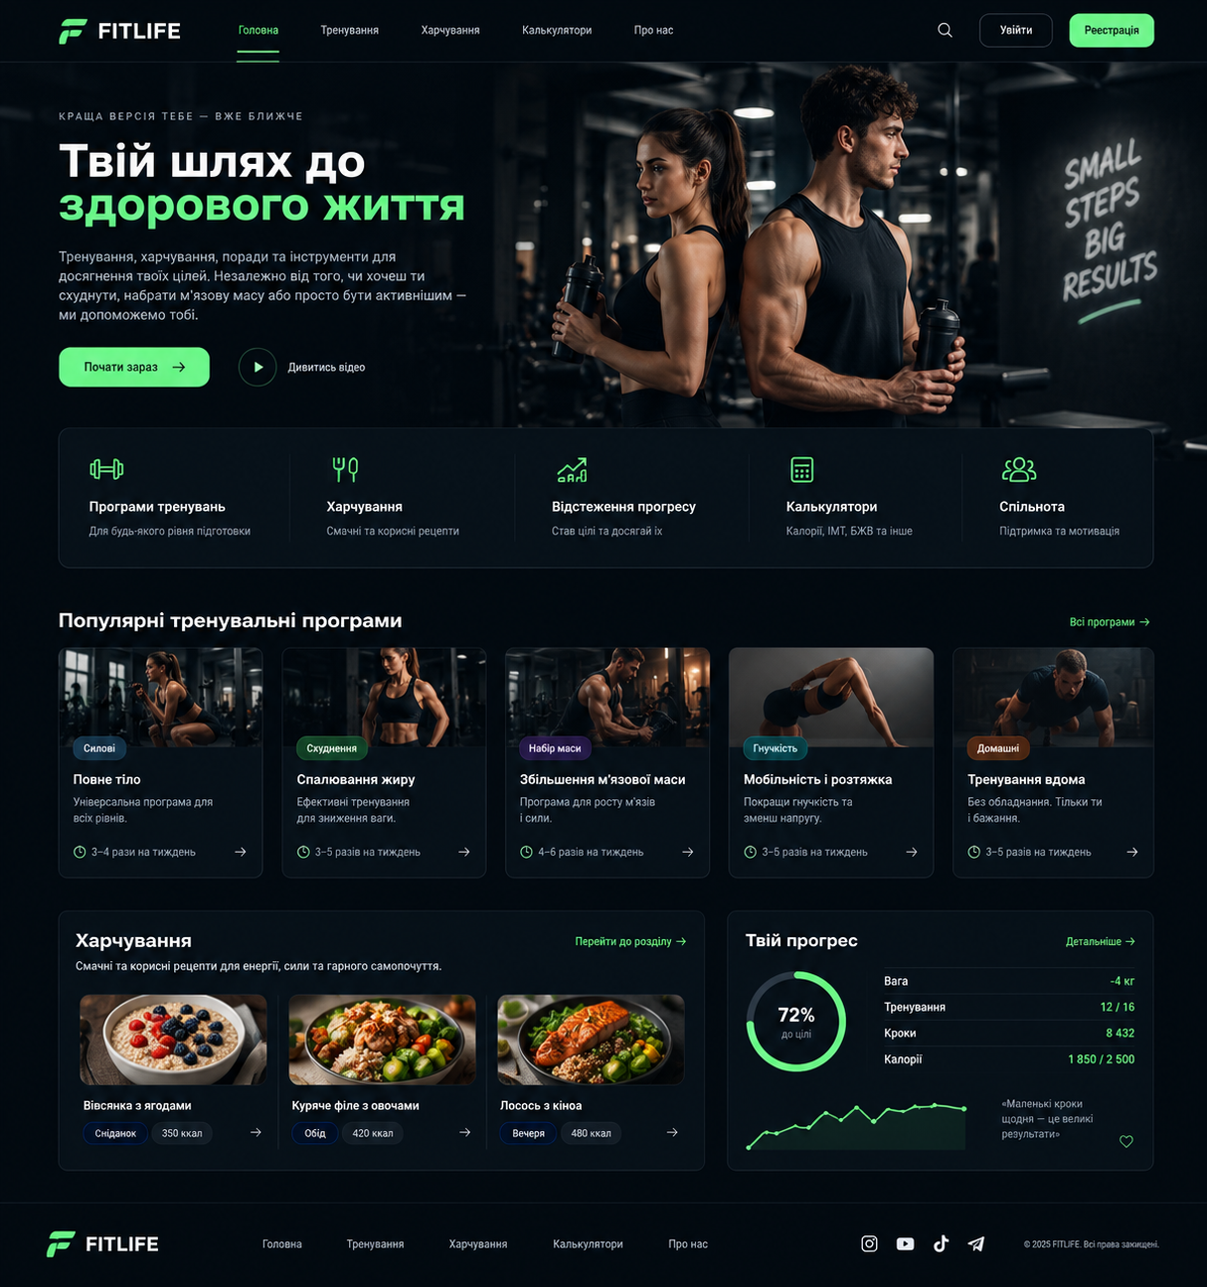

Висновок:
У результаті проведеного дослідження було отримано розуміння принципів роботи комп’ютерних мереж, IP-адресації та DNS. З’ясовано, що зовнішня та внутрішня IP-адреси використовуються для ідентифікації пристрою на різних рівнях мережевої взаємодії.
Дослідження команд ping та tracert дозволило зрозуміти відмінності між перевіркою доступності мережевого вузла та визначенням маршруту проходження пакетів. Це дає можливість використовувати їх для діагностики мережевого з’єднання та пошуку можливих проблем.
Також було сформовано базове розуміння структури HTML-документа, принципів розміщення веб-сторінки на хостингу та використання інструментів розробника браузера. Отримані знання є основою для подальшого вивчення веб-розробки.

